Учреждение образования

БЕЛОРУССКИЙ ГОСУДАРСТВЕННЫЙ УНИВЕРСИТЕТ

ИНФОРМАТИКИ И РАДИОЭЛЕКТРОНИКИ

Факультет компьютерного проектирования

Кафедра «Проектирования информационно-компьютерных систем»

**ОТЧЕТ**

по лабораторной работе №6-7

по дисциплине «Системы и методы управления базами данных»

На тему: «ЗАПРОСЫ К БАЗЕ ДАННЫХ MONGODB.

ВЫБОРКА ДАННЫХ. ВЛОЖЕННЫЕ ОБЪЕКТЫ. ИСПОЛЬЗОВАНИЕ КУРСОРОВ. АГРЕГИРОВАННЫЕ ЗАПРОСЫ. ИЗМЕНЕНИЕ ДАННЫХ»

**Выполнила:** студентка гр.914302

Васюкевич В.А.

**Проверила:** Лукашевич А. Э.

Минск 2022

**Название:** Запросы к базе данных mongodb.выборка данных. Вложенные объекты. Использование курсоров. Агрегированные запросы. Изменение данных

*Создайте коллекцию towns, включающую следующие документы:*

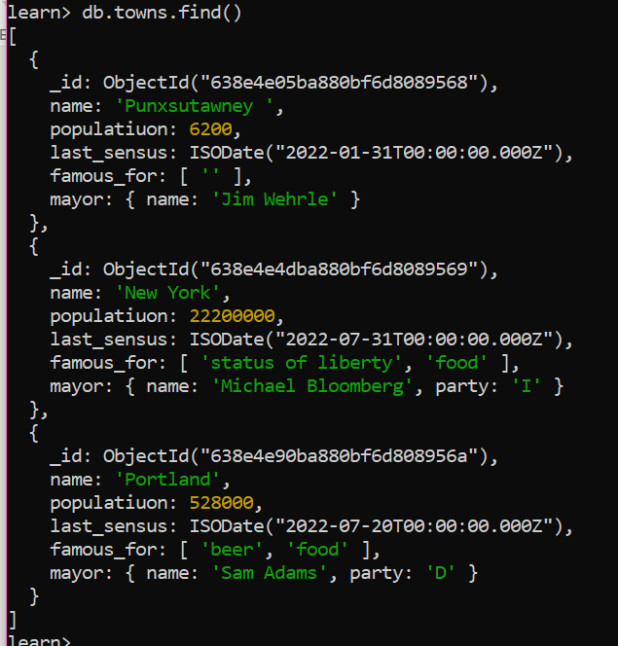

*Сформировать запрос, который возвращает список городов с независимыми мэрами (*party="I")*. Вывести только название города и информацию о мэре.*

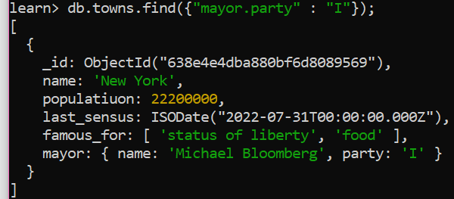

*Сформировать запрос, который возвращает список беспартийных мэров (*party *отсутствует*)*. Вывести только название города и информацию о мэре.*

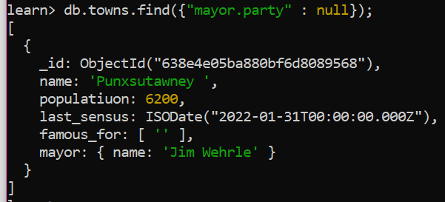

**Практическое задание 2:**

1. *Сформировать функцию для вывода списка самцов единорогов.*
2. *Создать курсор для этого списка из первых двух особей с сортировкой в лексикографическом порядке.*
3. *Вывести результат, используя forEach.*

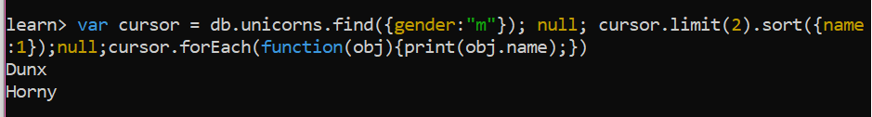

**Практическое задание 5:**

*Посчитать количество особей единорогов обоих полов.*

**

**Практическое задание 6:**

1. *Выполнить команду:*

> db.unicorns.save({name: 'Barny', loves: ['grape'],

weight: 340, gender: 'm'})

*Проверить содержимое коллекции unicorns.*

**

**Практическое задание 7:**

1. *Для самки единорога* Ayna *внести изменения в БД: теперь ее вес 800, она убила 51 вампира.*
2. *Проверить содержимое коллекции unicorns.*

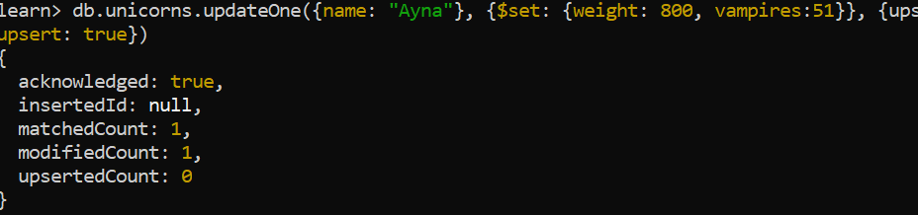

**Практическое задание 8:**

1. *Для самца единорога* Raleigh *внести изменения в БД: теперь он любит рэдбул.*

*Проверить содержимое коллекции unicorns*

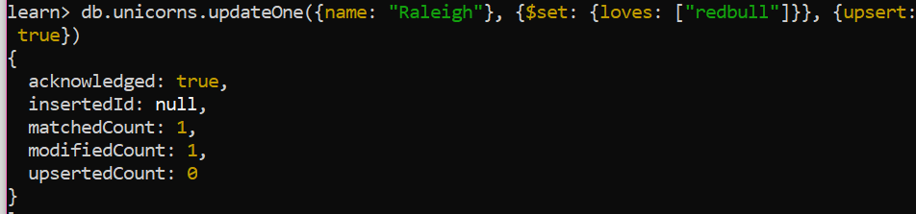

**Практическое задание 9:**

1. *Всем самцам единорогов увеличить количество убитых вапмиров на 5.*
2. *Проверить содержимое коллекции unicorns.*

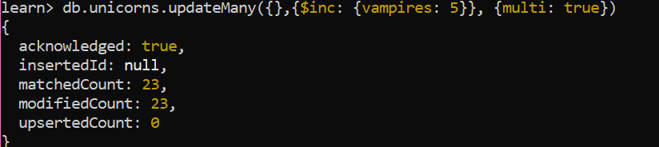

**Практическое задание 10:**

1. *Изменить информацию о городе Портланд: мэр этого города теперь беспартийный.*
2. *Проверить содержимое коллекции towns.*

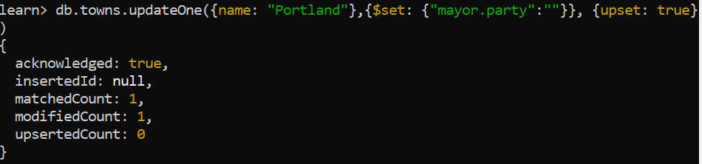

**Практическое задание 11:**

1. *Изменить информацию о самце единорога Pilot: теперь он любит и шоколад.*

*Проверить содержимое коллекции unicorns.*

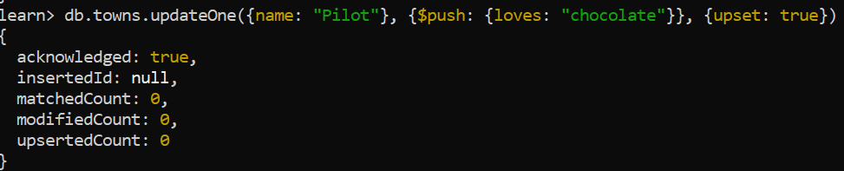

**Практическое задание 12:**

1. *Изменить информацию о самке единорога* Aurora: *теперь она любит еще и сахар, и лимоны.*
2. *Проверить содержимое коллекции unicorns.*

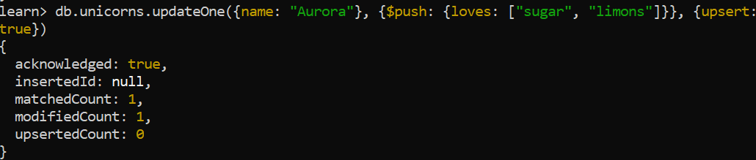

**Практическое задание 13:**

1. *Создайте коллекцию towns, включающую следующие документы:*

{name: "Punxsutawney ",

popujatiuon: 6200,

last_sensus: ISODate("2022-01-31"),

famous_for: ["phil the groundhog"],

mayor: {

name: "Jim Wehrle"

}}

{name: "New York",

popujatiuon: 22200000,

last_sensus: ISODate("2022-07-31"),

famous_for: ["status of liberty", "food"],

mayor: {

name: "Michael Bloomberg",

party: "I"}}

{name: "Portland",

popujatiuon: 528000,

last_sensus: ISODate("2022-07-20"),

famous_for: ["beer", "food"],

mayor: {

name: "Sam Adams",

party: "D"}}

1. *Удалите документы с беспартийными мэрами.*
2. *Проверьте содержание коллекции.*
3. *Очистите коллекцию.*
4. *Просмотрите список доступных коллекций.*

